**订阅管理**

**如何创建订阅？**

-点击官网 [www.azure.cn](http://www.azure.cn) > 点击 “**我要购买**”



-输入 “**手机号码**” 和**验证码**进行实名认证。（以企业实名认证为例）

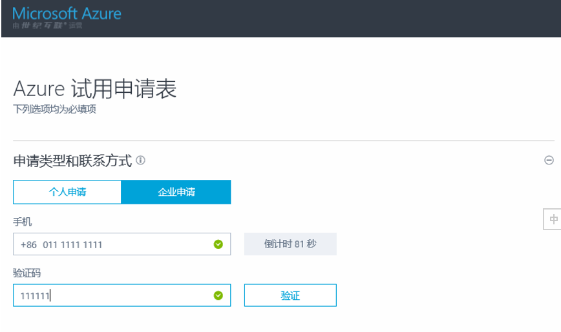

-填写**企业实名认证申请表**

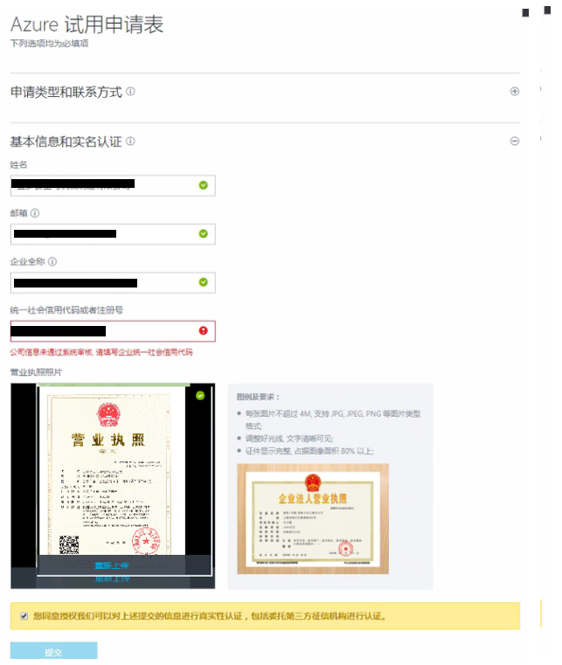

-页面会跳转到注册页面，请输入注册的信息并点击**继续**。

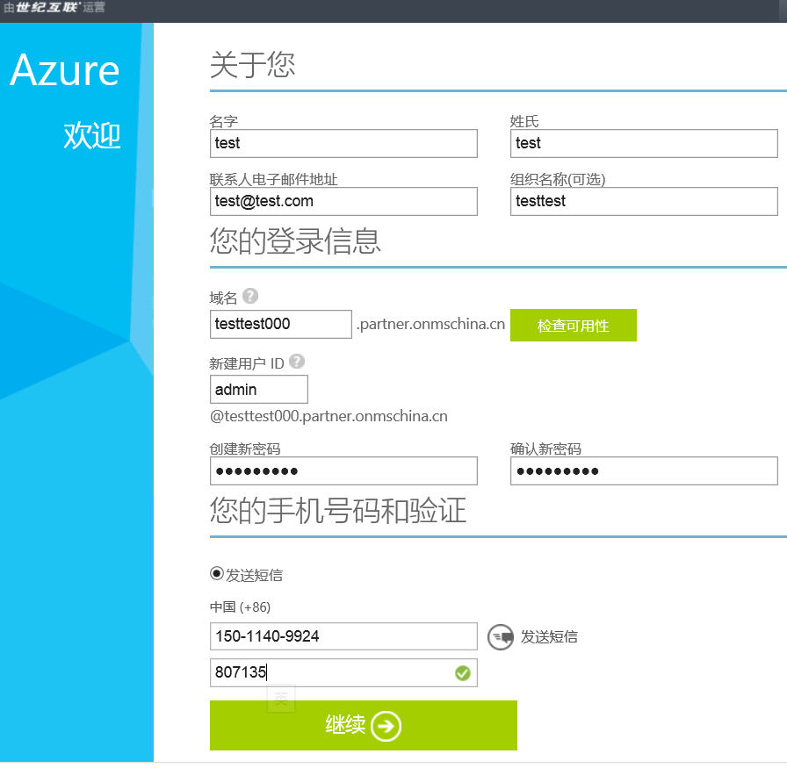

-输入**账户密码登录**

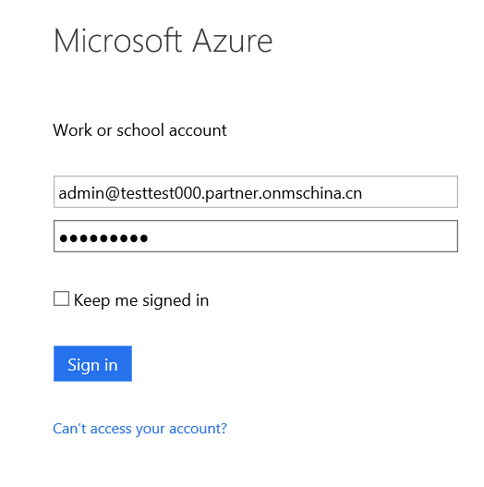

-输入**电话验证码**，**选择方式**和输入**支付信息**，勾选上**协议**并点击**购买**

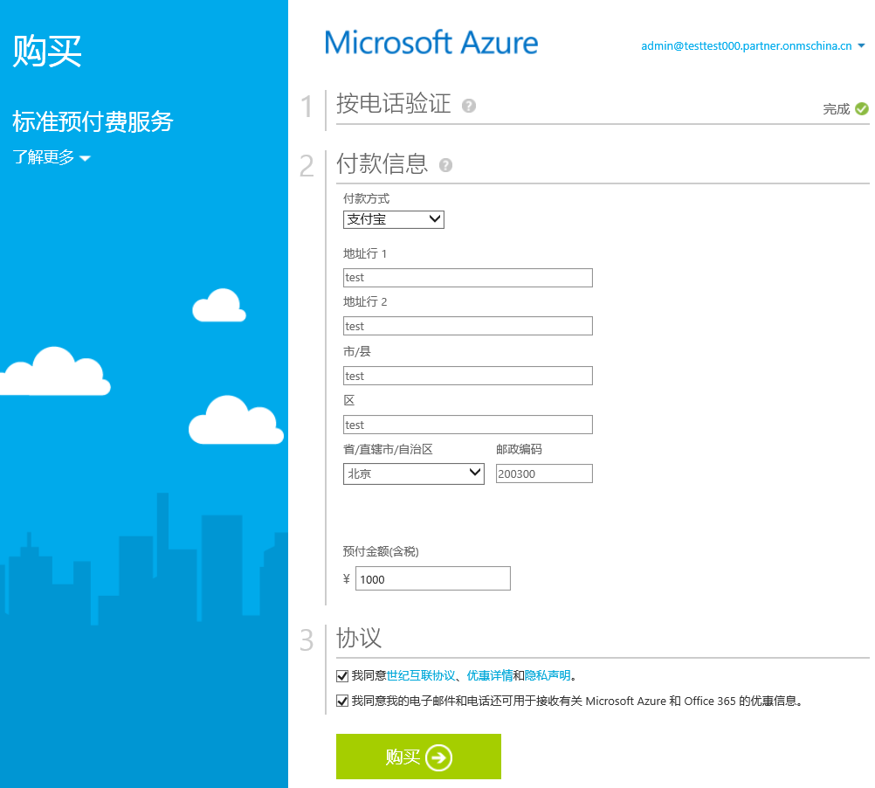

- 系统会提示**正在创建订阅**

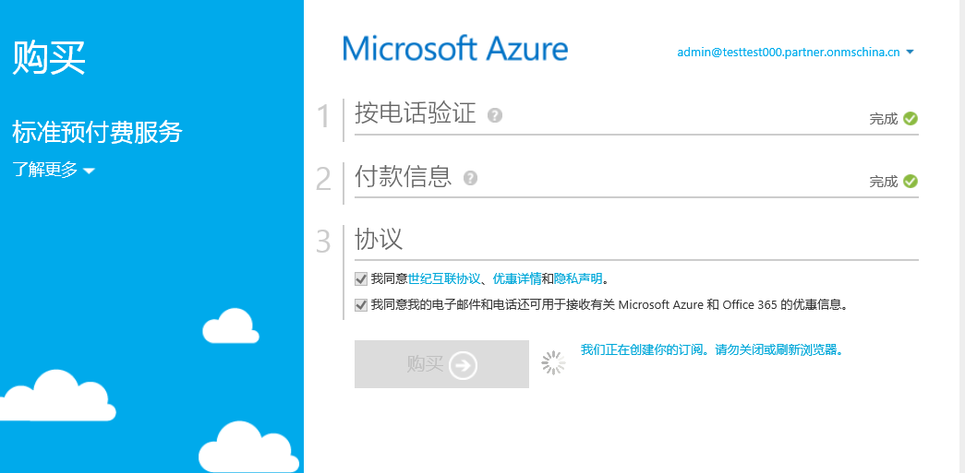

-系统会自动跳转到支付宝的支付页面，完成支付后即可登陆到管理门户（https://portal.azure.cn）开启Azure之旅了。

